
Adriana Rodriguez

Criterios de congruencia Geometría

1. Figuras geométricas congruentes
Dos o más figuras geométricas son congruentes si tienen la misma forma y el mismo tamaño. Se demuestra que son congruentes si sus ángulos homólogos (correspondientes) tienen la misma medida y sus lados homólogos son congruentes entre sí, es decir, tienen la misma medida de longitud. Por ejemplo:
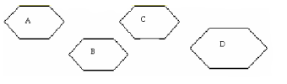
Las figuras A, B y C son congruentes, pues tienen la misma forma y el mismo tamaño. La figura D, en cambio, no es congruente a las anteriores porque su tamaño es mayor.
1.2 Congruencia de triángulos
Dos triángulos son congruentes si sus ángulos correspondientes tienen la misma medida, y sus lados homólogos miden lo mismo. Sin embargo, para construir un triángulo congruente, es necesario conocer tres de sus medidas, y uno de esos datos debe ser la medida de un lado.
Como los elementos primarios de los triángulos (ángulos y lados) son dependientes, la información mínima necesaria para que los triángulos sean congruentes responde a los llamados criterios de congruencia:
Criterios de congruencia de triángulos
1. Criterio (L, L, L)
Dos triángulos son congruentes si sus lados correspondientes son congruentes:
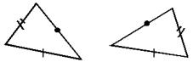
2. Criterio (L, A, L)
Dos triángulos son congruentes si tienen dos lados correspondientes y el ángulo comprendido entre ellos congruentes.
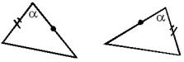
3. Criterio (A, L, A)
Dos triángulos son congruentes si tienen dos ángulos correspondientes y el lado comprendido entre ellos congruentes.
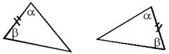
4. Criterio (L, L, A>)
Dos triángulos son congruentes si tienen dos lados correspondientes y el ángulo opuesto mayor de estos lados congruentes.
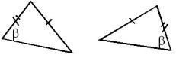
Ejemplos:
1) En la figura, se tiene un triángulo ABC isósceles ( AC = BC) y se ha dividido su base AB en 4 partes iguales. ¿Cuáles triángulos son congruentes?
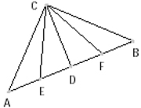
a) Los triángulos AEC y BFC son congruentes puesto que:
AE FB por hipótesis, ya que la base AB se dividió en partes iguales
CAB CBA, por hipótesis, ya que ABC es un triángulo isósceles
AC BC, por hipótesis, ya que ABC es un triángulo isósceles
Por lo tanto, por criterio LAL, se deduce que AEC BFC
b) Los triángulos EDC y FDC son congruentes puesto que:
CD CD, pues es trazo común en ambos triángulos.
CDE CDF, porque CD es altura del triángulo isósceles, por lo tanto corta a la base en ángulo recto.
ED DF, por hipótesis , pues AB se ha dividido en partes iguales.
Por lo tanto, por criterio LAL, se deduce que EDC FDC
2) Dado el triángulo rectángulo de lados a,b y c, se han construido las figuras que están a sus lados copiándolo varias veces y colocándolo en diferentes posiciones.
Analiza los ángulos que son congruentes en las distintas posiciones.¿Podrías deducir que el cuadrado que se forma es congruente en ambas figuras?
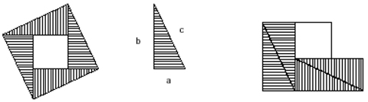
3) En la figura, se ha superpuesto un cuadrado sobre otro congruente, formando un octógono regular.
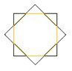
Demuestra que los triángulos que se forman son congruentes.
- Los trazos que forman el octógono son congruentes por ser una figura regular.
- Los ángulos agudos de cada triángulo son suplementarios con cada ángulo interior del octógono, los que son congruentes entre si. Por tanto, los triángulos deben ser isósceles rectángulos, ya que todos tienen un ángulo que es parte de los cuadrados.
- Por lo tanto, los ángulos de los triángulos son 90º, 45º y 45º, y además sus hipotenusas son congruentes entre si.
Podemos deducir que por criterio ALA los triángulos son congruentes.

